院 系 计算机学院 学 号 18308045 姓 名 谷正阳
【实验题目】HTML&CSS实验(7)
【实验目的】学习网页的版块设计和菜单设计。
【实验工具】
采用记事本编辑，也可以采用Visual Studio、Dreamweaver等具有网页编辑功能的软件打开并编辑页面，或者直接在Eclipse或netbeans下编辑运行。
或者使用在线调试：http://172.18.187.251:8080/lab/html7/
【安全设置】
如果网页中有xss安全问题，在Chrome下运行在线调试会出现xss审计错误。解决方法是，先关闭所有Chrome窗口，然后找到Chrome程序，并使用以下命令启动Chrome：
C:\Users\isszym\AppData\Local\Google\Chrome\Application\chrome.exe --args --disable-xss-auditor
也可以在快捷方式中加入参数。

【兼容问题】
少数题目有兼容性问题，例如，做立体按钮一题Safari显示有点问题。

【实验内容】
1、（board1.html）参考源码中给出的部分样式，并在只修改样式的情况下按照下图设计一个类似的版块。要求：多个div采用inline-block放于一行，通过增加前面元素的宽度进行对齐。列表图标通过:before加上。 * 这里的修改表示增改删。
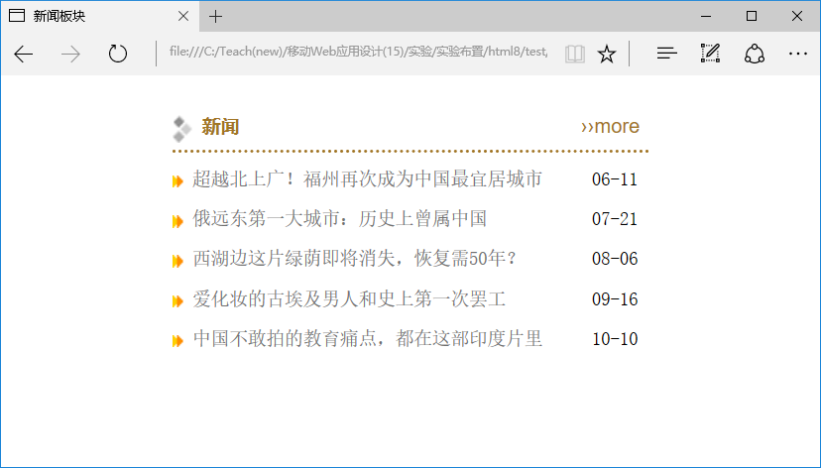
固定宽度

* .bulletin加上背景色(WhiteSmoke)参考一下：
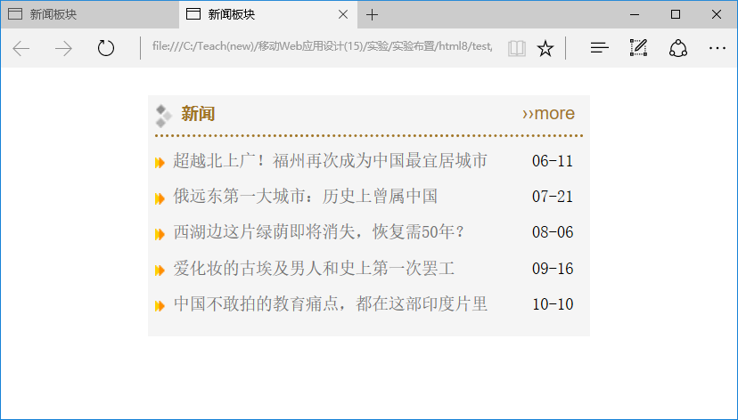
特别的样式属性提示：vertical-align

完成后截图：
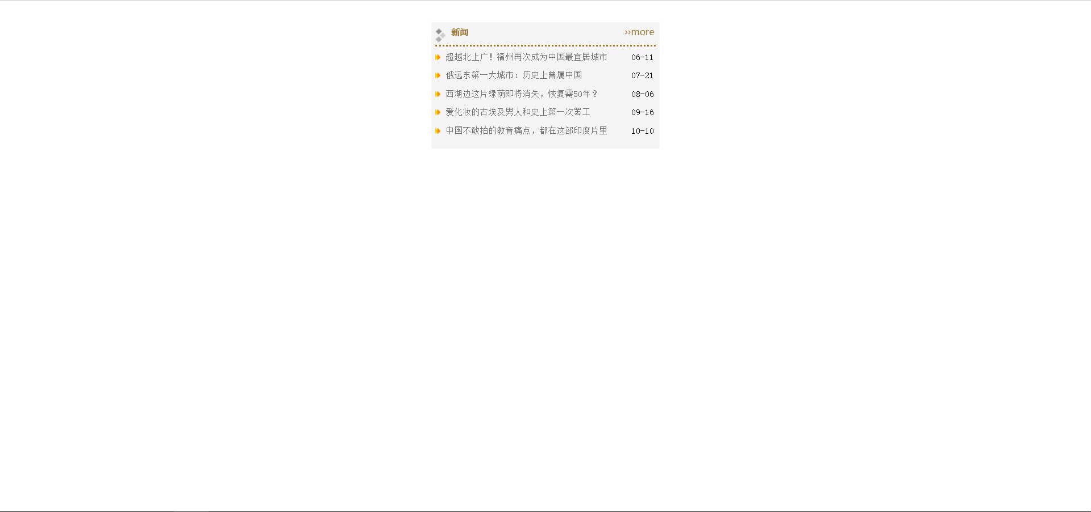
样式源代码（board1.html）：
<style>
* { margin: 0; padding: 0; line-height: 1.2em; }
*, a:link, a:visited, a:hover, a:active { text-decoration: none; font-size: 12px; font-family: 宋体; }
.clear { clear: both; }

li { list-style-type: none; }

#board1 { width: 310px; margin: 30px auto; background-color: WhiteSmoke; padding: 6px; }

.boardmenu { height: 18px; border-bottom: dotted; border-color: #a17525; padding-bottom: 8px; margin-bottom: 8px; }
.boardmenu .title { display: inline-block; width: 260px; }
.boardmenu .title img { display: inline-block; margin-right: 6px; vertical-align: text-top; width: 16px; }
.boardmenu .title span { color: #a17525; font-weight: bold; font-family: 黑体; }
.boardmenu .more { display: inline-block; margin: 0 auto; }
.boardmenu .more a { font-size: 13px;font-family: sans-serif; color: #a17525; }
.boardcontent li { height: 26px; }
.boardcontent a { font-size: 12px; color: #6f6f6f; display: inline-block; width: 262px; }
.boardcontent li:before { content: url(images/list_icon.gif); margin-right: 6px; size: 12px; }

</style>

2、(menu1.html) 参考源码中给出的部分样式，并在只修改样式的情况下按照下图设计一个类似的版块，动图见menu1.mp4。要求：菜单项(li)采用浮动方式布局，整个菜单栏#nav采用相对定位，选中的主菜单背景采用过渡设计(background-position-y)，子菜单.subnav采用绝对定位。
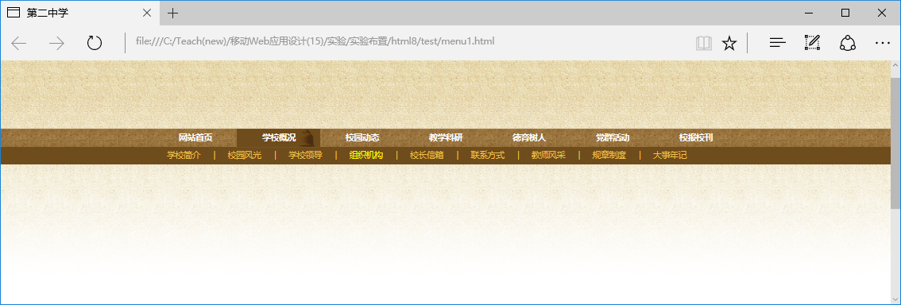
整个#nav相对定位
.subnav绝对定位
特别的样式属性提示：background-position-x，background-position-y，background-clip，vertical-align，transition-property，transition-duration
颜色：#6f4c1b，#f1c149 字体：微软雅黑
完成后截图：
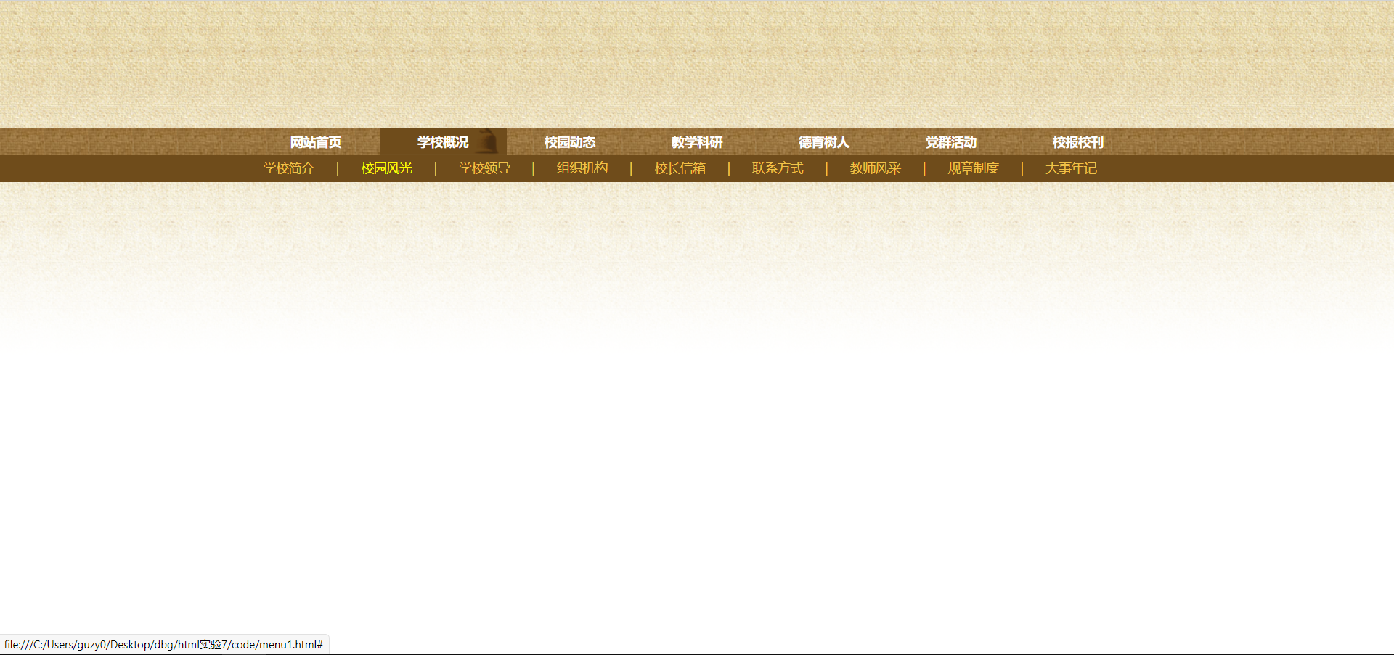
样式源代码：
<style>
* { margin:0; padding:0;font-size:12px;font-family:宋体;line-height:1.2em}
a:link, a:visited, a:hover, a:active {text-decoration: none;}

.wrapper {
margin: 0 auto;
width: 980px;
position:relative;
}

li {list-style-type:none; float: left;}

#header_outer {
height: 140px;
background: url("images/header_bg.png") repeat-x;
}

#header {
orverflow: hidden;
}

#nav_outer {
height:60px;
background-image: url(images/nav_bg.jpg);
background-repeat: repeat-x;
background-position-y: -8px;
background-color: #6f4c1b;
}

#nav span,#nav a {font-size:14px; font-family: 微软雅黑;}

#nav {
}

#nav>li {
width:140px;
height: 30px;
text-align: center;
}

#nav>li:hover {
transition-property: background-position-y;
transition-duration: 0.5s;
background-image: url("images/nav_bg2.gif");
background-clip: content-box;
background-position-y: 30px;
}

#nav>li:hover .subnav {
display: block;
}

#nav>li>a {
color: white;
font-weight: bold;
display: inline-block;
margin-top: 7px;
}

#nav .subnav {
height:26px;
width:960px;
position: absolute;
left: 0;
display: none;
}

#nav .subnav>li {
margin: 1em;
}

#nav .subnav li:hover a {
color: yellow;
}

#nav .subnav a, #nav .subnav span {
color: #f1c149;
}

#main_outer {
height: 500px;
background:url("images/header_bg.png") repeat-x;
background-position: 0 -180px;
}

</style>
3、（menu2.html）在menu1.html的基础上，并在只修改样式的情况下设计子菜单为下拉菜单，动图见menu2.mp4，下拉增加了opacity的过渡(transition)。提示：每个主菜单项(li)要改为相对定位。
参考截图：
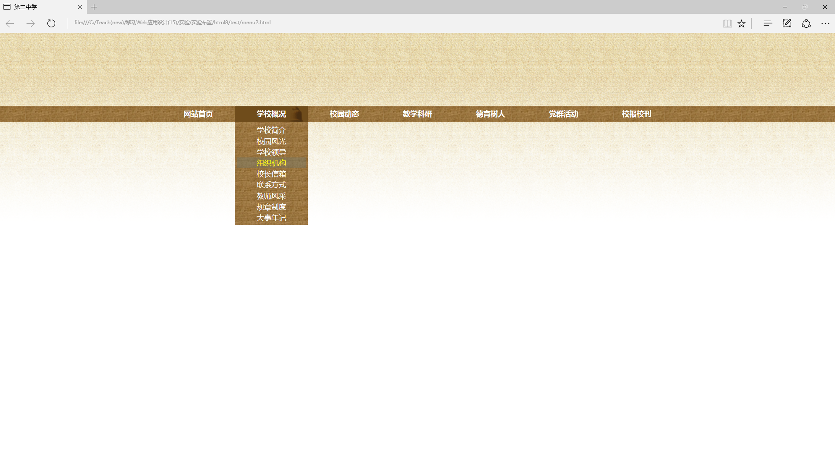
完成后截图：
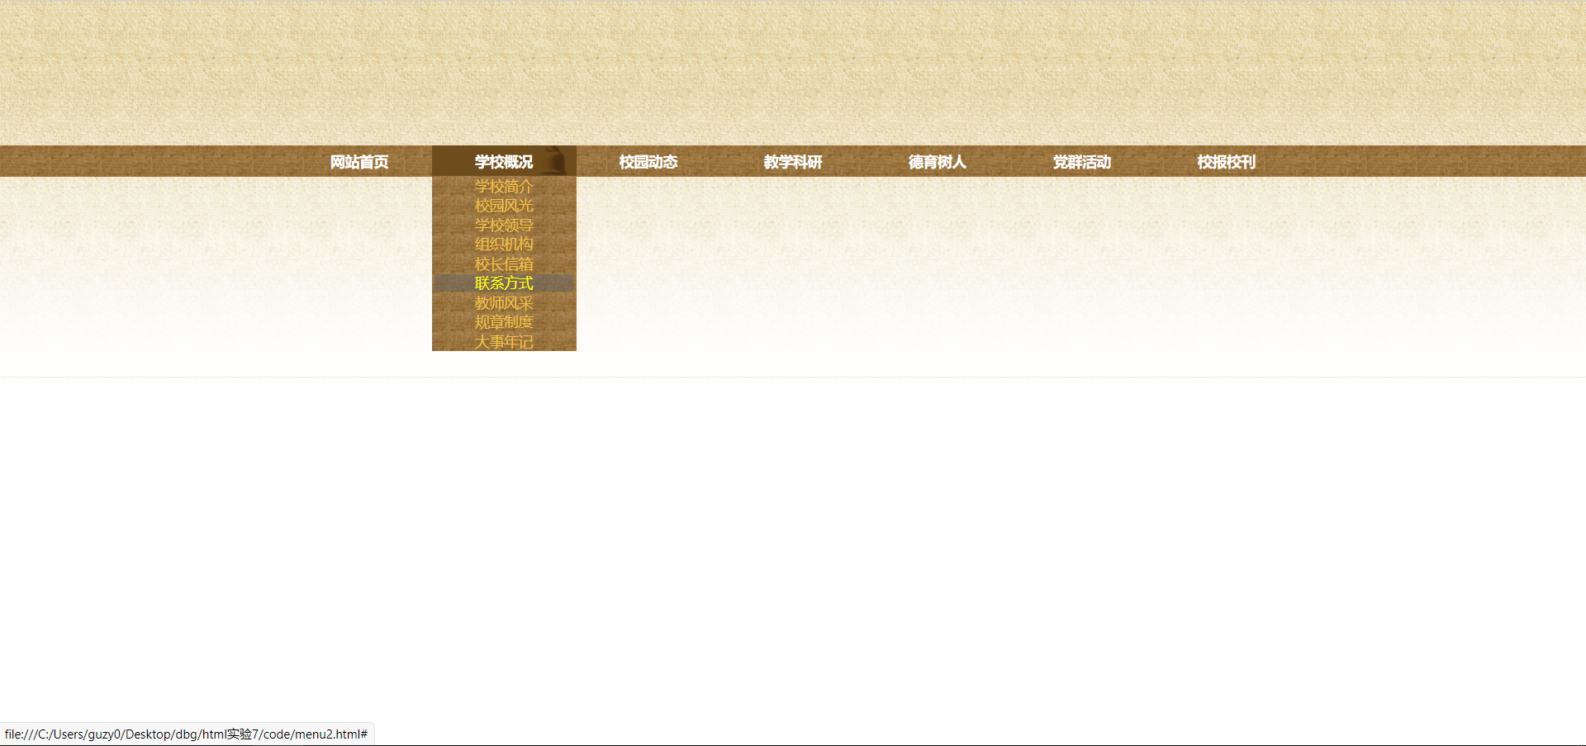
样式源代码：
<style>
* { margin:0; padding:0;font-size:12px;font-family:宋体;line-height:1.2em}
a:link, a:visited, a:hover, a:active {text-decoration: none;}

.wrapper {
margin: 0 auto;
width: 980px;
position:relative;
}

li {list-style-type:none; float: left;}

#header_outer {
height: 140px;
background: url("images/header_bg.png") repeat-x;
}

#header {
orverflow: hidden;
}

#nav_outer {
height:30px;
background-image: url(images/nav_bg.jpg);
background-repeat: repeat-x;
background-position-y: -8px;
}

#nav span,#nav a {font-size:14px; font-family: 微软雅黑;}

#nav {
}

#nav>li {
width:140px;
height: 30px;
text-align: center;
}

#nav>li:hover {
transition-property: background-position-y;
transition-duration: 0.5s;
background-image: url("images/nav_bg2.gif");
background-clip: content-box;
background-position-y: 30px;
}

#nav>li:hover .subnav {
transition-property: opacity;
transition-duration: 0.5s;
opacity: 1;
}

#nav>li>a {
color: white;
font-weight: bold;
display: inline-block;
margin-top: 7px;
}

#nav .subnav {
width:140px;
opacity: 0;
}

#nav .subnav>li {
width: 140px;
position: relative;
top: 6px;
background-image: url("images/nav_bg.jpg");
}

#nav .subnav>li:hover a {
color: yellow;
background-color: rgba(100, 100, 100, 0.5);
}

#nav .subnav a {
width: 135px;
margin-top: 1px;
margin-bottom: 1px;
color: #f1c149;
display: inline-block;
}

#nav .subnav span {
display: none;
}

#main_outer {
height: 500px;
background:url("images/header_bg.png") repeat-x;
background-position: 0 -180px;
}

</style>

4、（board2.html）为了在版块宽度(#board1)变化（可以手动修改）时版面自动对齐，见下图，尝试把board1.html中的inline-block改为浮动方式。
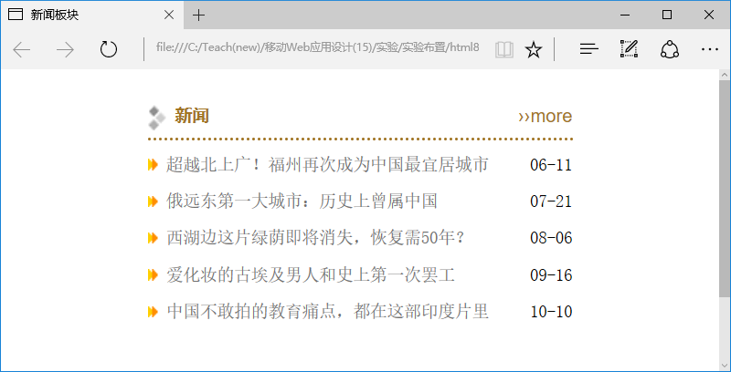
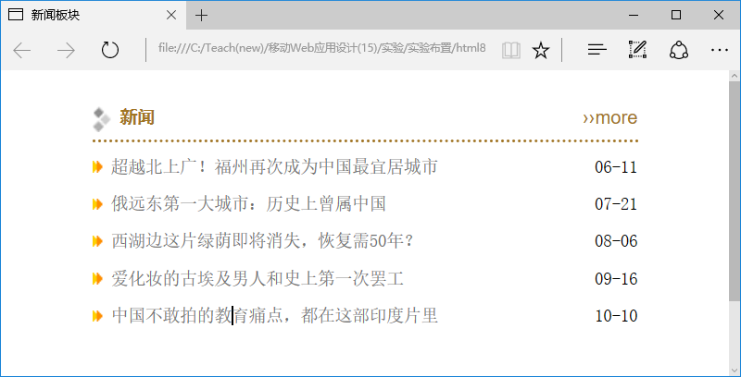
完成后截图：
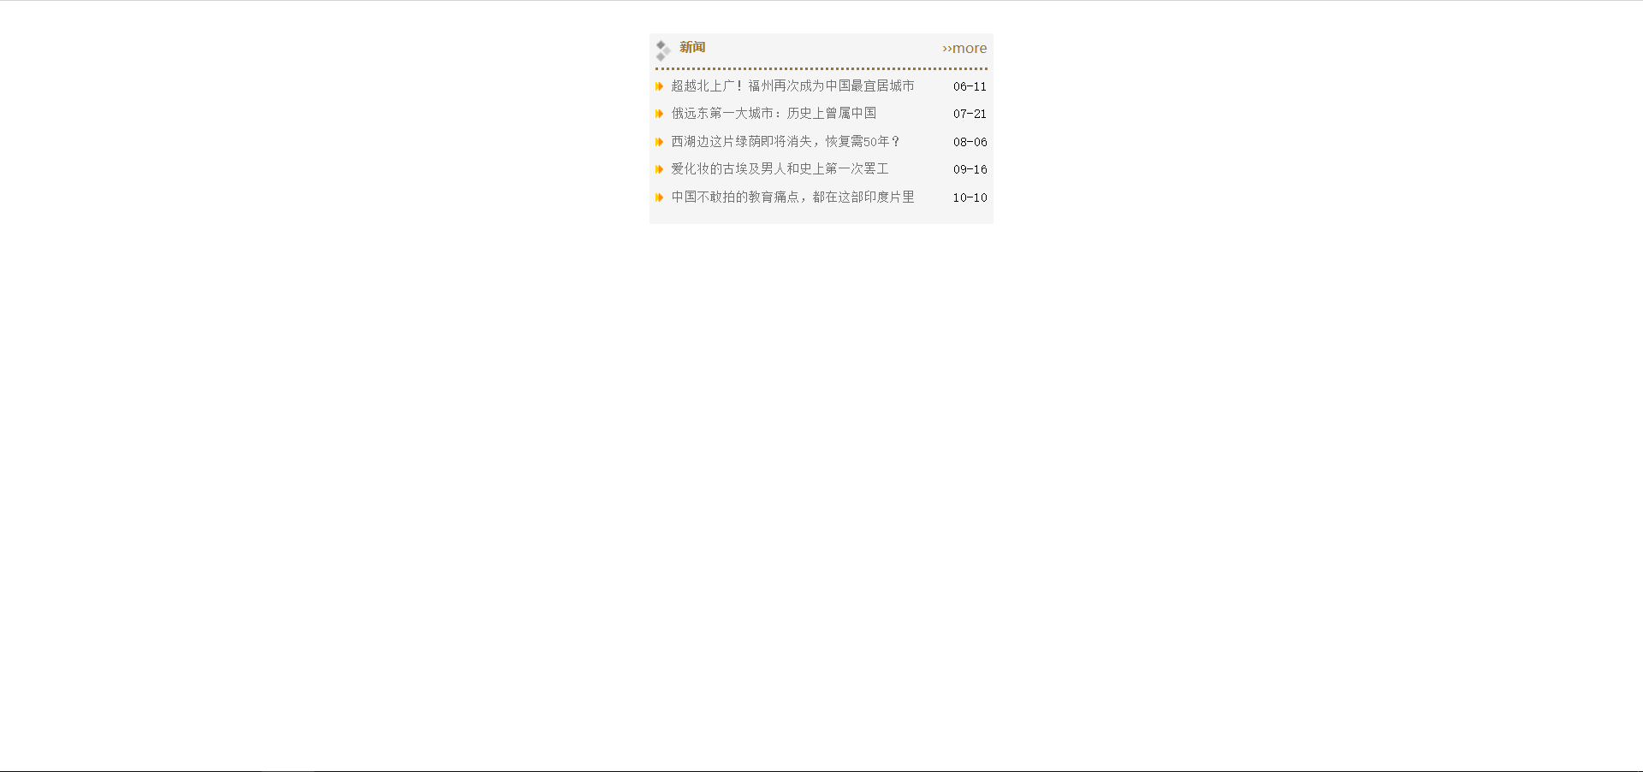
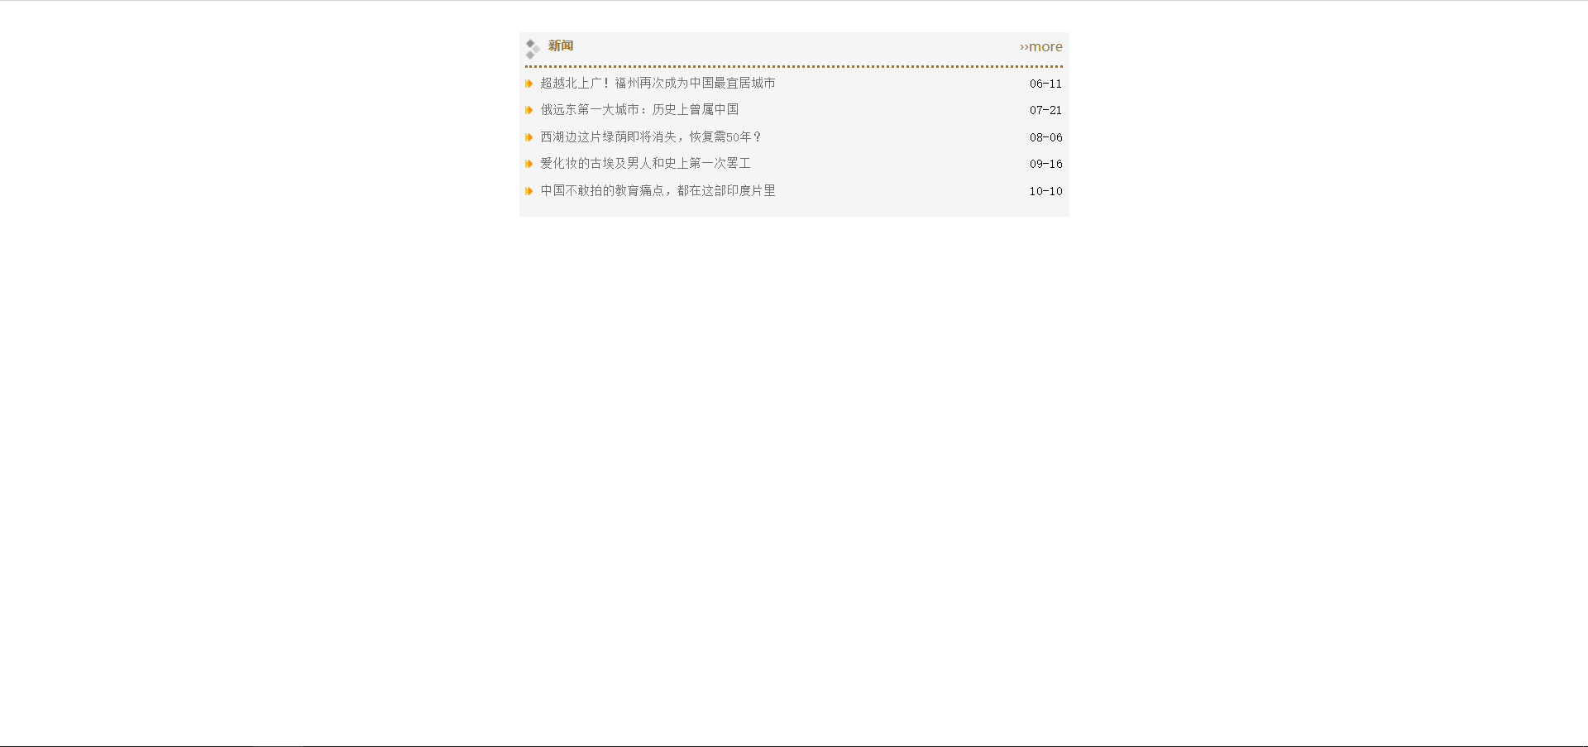
样式源代码： *只需写一个宽度
<style>
* { margin: 0; padding: 0; line-height: 1.2em; }
*, a:link, a:visited, a:hover, a:active { text-decoration: none; font-size: 12px; font-family: 宋体; }
.clear { clear: both; }

li { list-style-type: none; }

#board1 { width: 520px; margin: 30px auto; background-color: WhiteSmoke; padding: 6px; }

.boardmenu { height: 18px; border-bottom: dotted; border-color: #a17525; padding-bottom: 8px; margin-bottom: 8px; }
.boardmenu .title { float: left; }
.boardmenu .title img { float: left; margin-right: 6px; vertical-align: text-top; width: 16px; }
.boardmenu .title span { color: #a17525; font-weight: bold; font-family: 黑体; }
.boardmenu .more { float: right; margin: 0 auto; }
.boardmenu .more a { font-size: 13px;font-family: sans-serif; color: #a17525; }
.boardcontent li { height: 26px; }
.boardcontent a { font-size: 12px; color: #6f6f6f; float: left; }
.boardcontent span {float: right;}
.boardcontent li:before { content: url(images/list_icon.gif); margin-right: 6px; size: 12px; float: left; }

</style>
5、（menu3.html）尝试把menu1.html中的浮动元素改为display:inline-block，也可以得到类似的页面。
完成后截图：
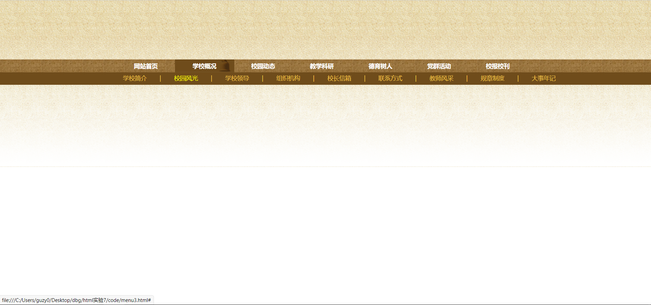
样式源代码：
<style>
* { margin:0; padding:0;font-size:12px;font-family:宋体;line-height:1.2em}
a:link, a:visited, a:hover, a:active {text-decoration: none;}

.wrapper {
margin: 0 auto;
width: 980px;
position:relative;
}

li {list-style-type:none; display: inline-block; margin-right: -4px; margin-left: -4px;}

#header_outer {
height: 140px;
background: url("images/header_bg.png") repeat-x;
}

#header {
orverflow: hidden;
}

#nav_outer {
height:60px;
background-image: url(images/nav_bg.jpg);
background-repeat: repeat-x;
background-position-y: -8px;
background-color: #6f4c1b;
}

#nav span,#nav a {font-size:14px; font-family: 微软雅黑;}

#nav {
}

#nav>li {
width:140px;
height: 30px;
text-align: center;
}

#nav>li:hover {
transition-property: background-position-y;
transition-duration: 0.5s;
background-image: url("images/nav_bg2.gif");
background-clip: content-box;
background-position-y: 30px;
}

#nav>li:hover .subnav {
display: block;
}

#nav>li>a {
color: white;
font-weight: bold;
display: inline-block;
margin-top: 7px;
}

#nav .subnav {
height:26px;
width:1100px;
position: absolute;
left: 0;
text-align: left;
display: none;
}

#nav .subnav>li {
margin: 1em;
}

#nav .subnav li:hover a {
color: yellow;
}

#nav .subnav a, #nav .subnav span {
color: #f1c149;
}

#main_outer {
height: 500px;
background:url("images/header_bg.png") repeat-x;
background-position: 0 -180px;
}

</style>
6、（diamond.html）利用边框(border)透明色（transparet）做一个钻石形状：

- 利用类diamond1做一个梯形(div1)，再利用类diamond2做一个三角形(div2)，让它们上下靠在一起；
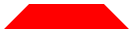
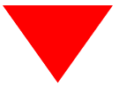
- 类diamond1定义为relative，把类diamond2改为diamond1:before，加入content:""，并定义为absolute，用left和top移动它显示出钻石形状。

完成后截屏：
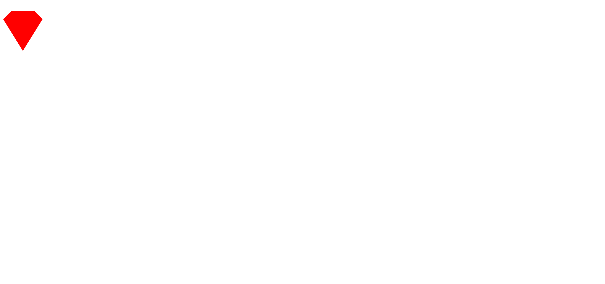
样式源代码（diamond.html）：
<style>
.diamond1 {
width: 60px;
border: 20px solid;
border-color: transparent transparent red transparent;

position: relative;
}

.diamond1:before {
width: 0;
border: 50px solid;
border-top-width: 80px;
border-color: red transparent transparent transparent;

content: "";
position: absolute;
top: 20px;
left: -20px;
}
</style>

7、（love.html）利用边框(border)的圆角(border-radius)做一个爱心形状：
- 通过类love1和love2用border-radius得到如下形状：
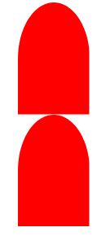
- 利用transform的rotate得到如下形状：
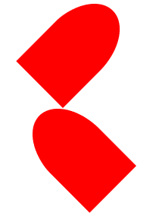
- 利用绝对定位调整.love1和.love2的位置，得到下图。然后把.love1和.love2分别改为.love:before和.love:after，并加入content: ""，依然得到下图。



完成后截图：
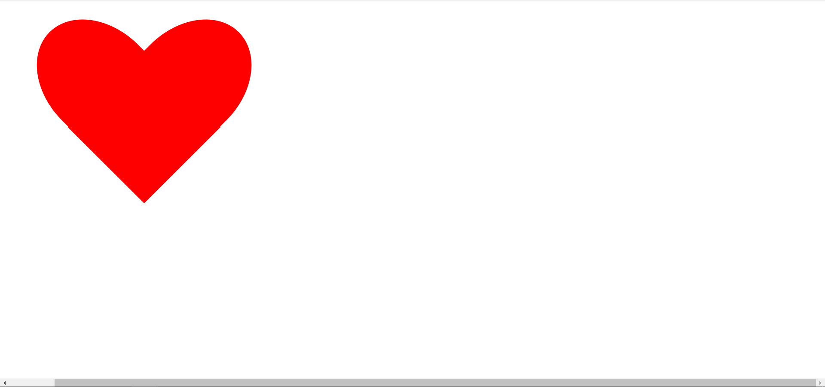
样式：
<style>
.love {
position: relative;
left:100px;
}

.love:before {
width: 0px;
height: 0px;
border: 100px solid;
border-top-width: 200px;
border-bottom-width: 150px;
border-radius: 150px 150px 0 0/200px 200px 0 0;
border-color: red red red red;
transform: rotate(45deg);
position: absolute;
left: 205px;
content: "";
}

.love:after {
width: 0px;
height: 0px;
border: 100px solid;
border-top-width: 200px;
border-bottom-width: 150px;
border-radius: 150px 150px 0 0/200px 200px 0 0;
border-color: red red red red;
transform: rotate(-45deg);
position: absolute;
top: 0;
left: 100px;
content: "";
}

</style>

8、通过多重投影实现文字阴影(text-shadow.html)。参考实现：

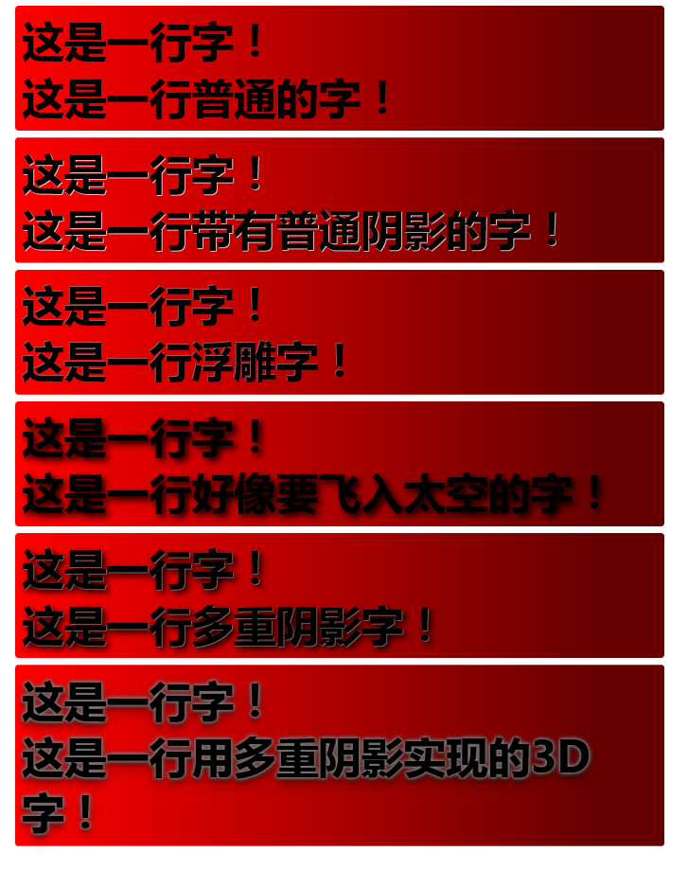
其中，box1~box3采用1重投影，box4采用2重投影，box5采用多重投影。
box5的阴影:
- 用原地投影增加边框，2px的黑色阴影，四个灰色阴影，颜色分别为#aaa，#999，#888，#666，模糊度分别为2px、4px、6px、8px。
- 做两个透明度为0.5的黑色投影，下移6px和8px，模糊度分别为6px和20px。

完成后截图：
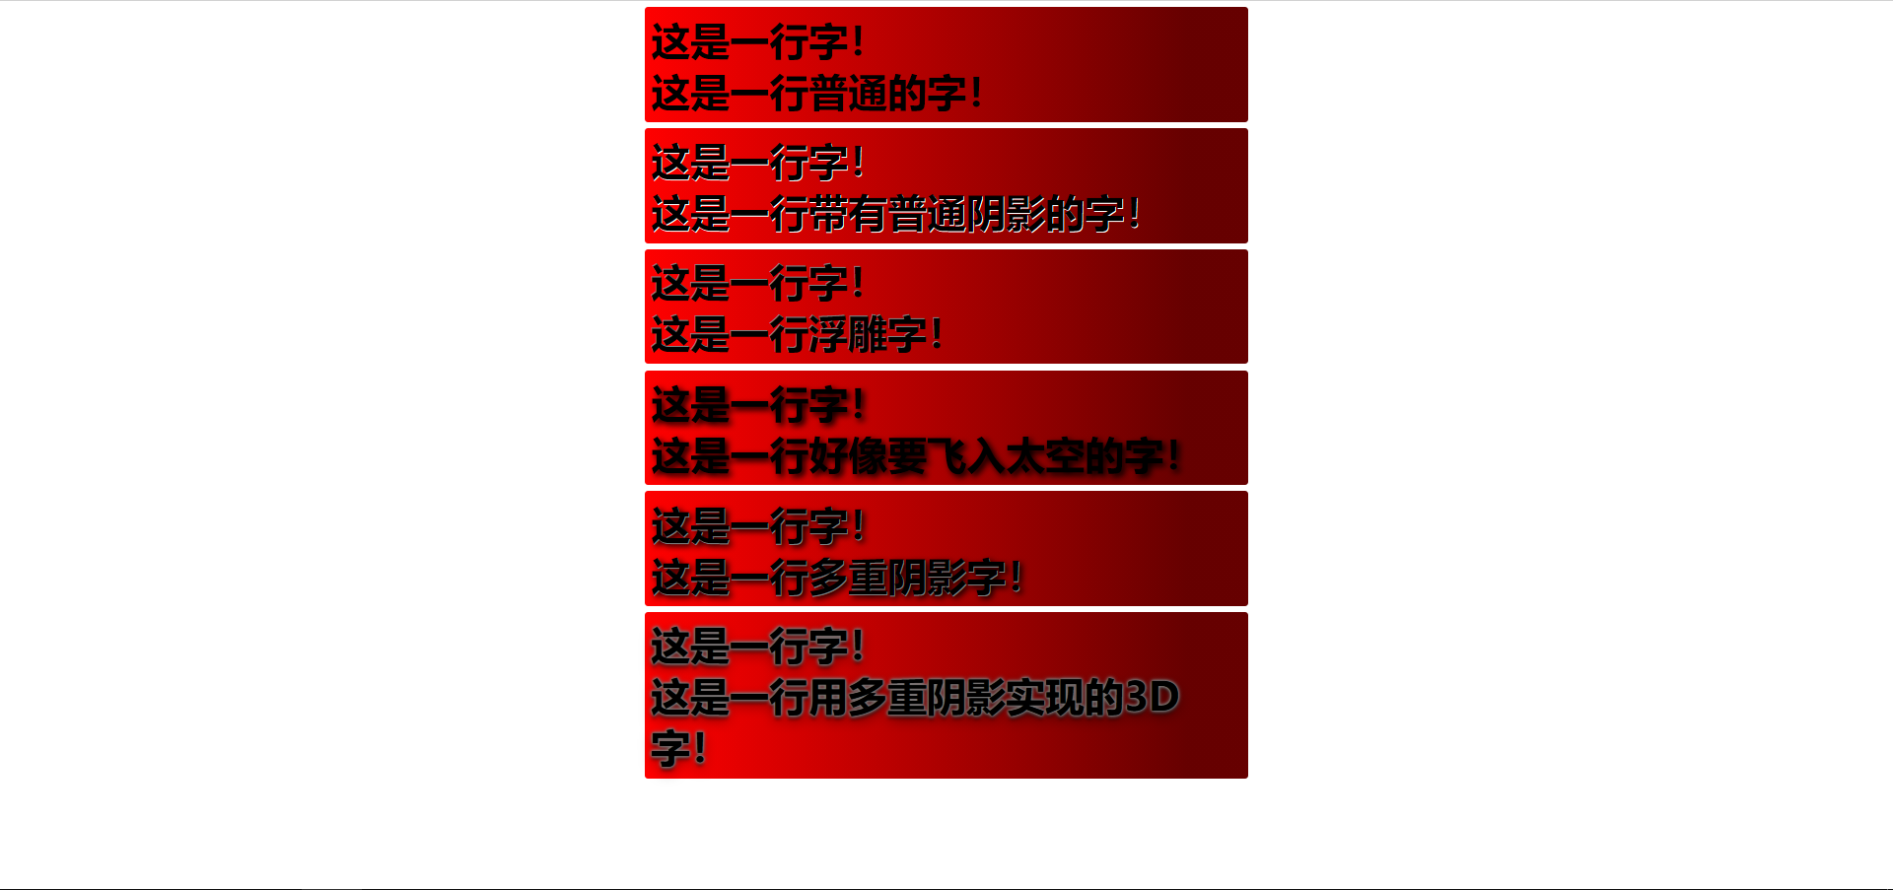
样式：
<style>
html {
font-size:16px;
}

div {
font-family:微软雅黑;
background: linear-gradient(to right,#F00, #600 90%);
margin: 10px auto;
padding: 10px;
border-radius: 0.3333rem;
width: 60rem;
font-size:4em;
font-weight:900;
}

#box1 {
text-shadow: 1px 1px 1px white;
}

#box2 {
text-shadow: -1px -1px 1px gray;
}

#box3 {
text-shadow: 5px 5px 10px black;
}

#box4 {
text-shadow: 1px 1px 1px gray, 5px 5px 10px black;
}

#box5 {
text-shadow: 0px 0px 2px black, 0px 0px 2px #aaa, 0px 0px 4px #999, 0px 0px 6px #888, 0px 0px 8px #666, 0px 6px 6px rgba(0,0,0,0.5), 0px 8px 20px rgba(0,0,0,0.5);
}

</style>

9、(box-shadow.html)通过inset阴影形成凸出和凹陷3D盒子。原来的两个2D盒子如下面第一个图所示。下图(a)到(e)显示了把它们改造为两个3D框架(box-shadow.html)的前五个步骤的结果。除非指出，前五个步骤的投影偏移度和模糊度参考下图进行设置。
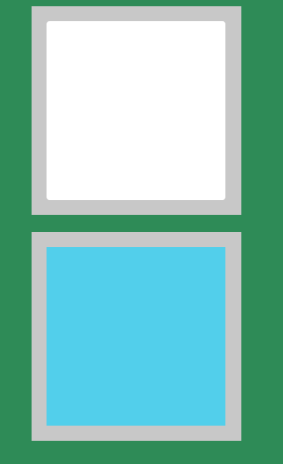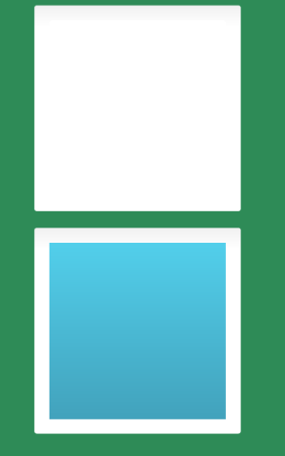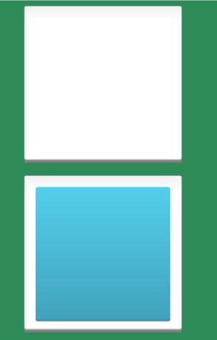
2D盒子 （a） （b）
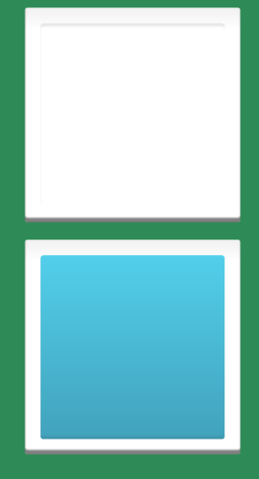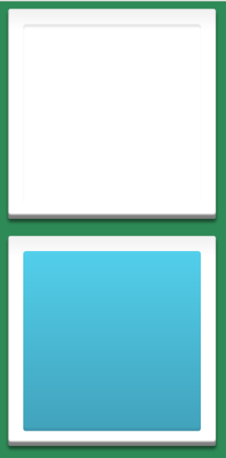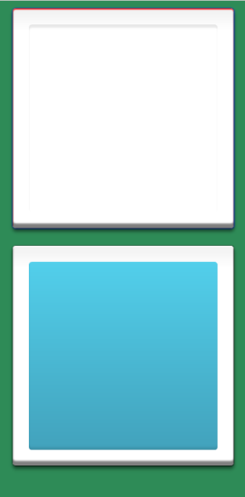
（c） （d） （e）
（a）先变为渐进颜色：
box1，box3： 从浅灰色rgb(240,240,240)到白色(rgb(255,255,255))的10%处，后面全部白色。
box2： 不变。白色，可能会有点看不清。
box4： 从rgb(82, 207, 235)到 rgb(66, 162, 188)。

然后变为圆角，参考效果见上面的图。
完成后截屏：
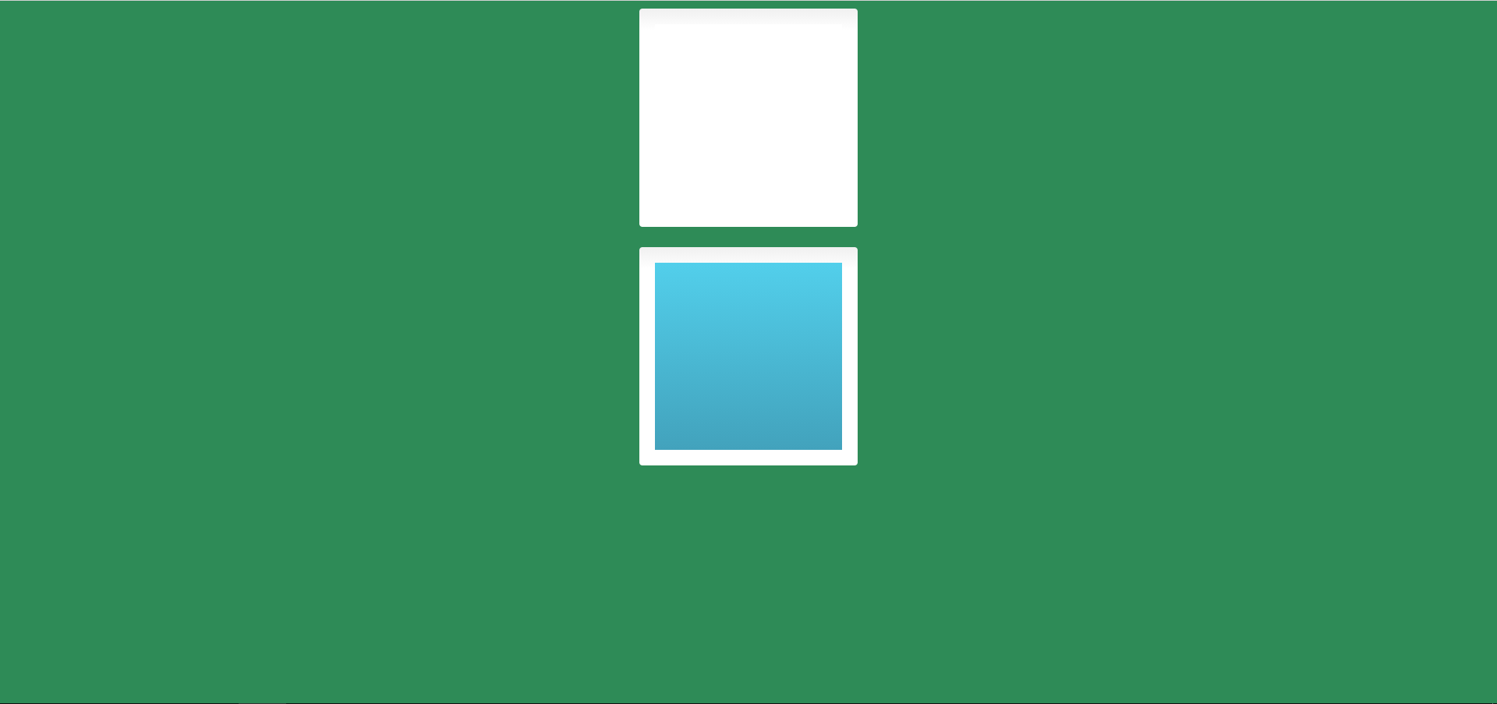
增加的样式：
#box1,#box3 {
background: linear-gradient(rgb(240,240,240), rgb(255,255,255) 10%);
border-radius: 0.2rem;
}

#box4 {
background: linear-gradient(rgb(82, 207, 235), rgb(66,162,188));
}
（b）三个盒子（box1,box2,box3）通过增加一个内嵌（inset）上移（y方向取负值）的阴影变为凸出盒子。上移多少决定了凸出的程度。阴影采用0.5透明度的黑色，其目的是颜色浅一些，并让盒子的颜色透过。参考效果见前面的图。
完成后截屏：
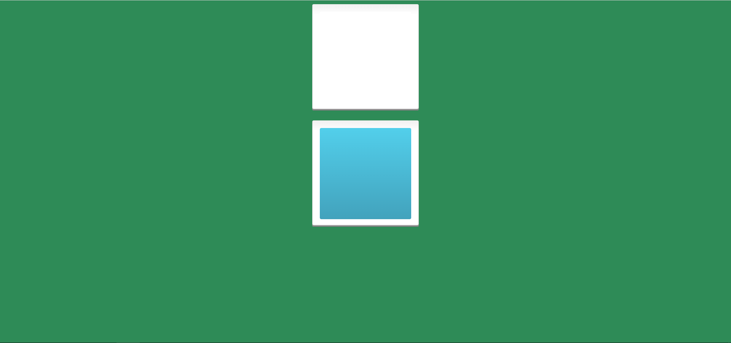
（c）内盒子（box2）通过增加一个内嵌（inset）下移（y方向取正值）阴影变为凹陷盒子。下移多少决定了凹陷的程度。阴影采用0.1透明度的黑色（颜色更浅）。参考效果见前面的图。
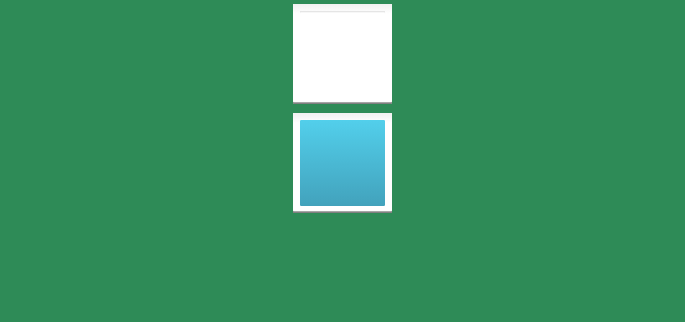 完成后截屏：
（d）外盒子（box1，box3）增加一个下移（y方向取正值）的阴影。阴影采用0.5透明度的黑色。参考效果见前面的图。
完成后截屏：
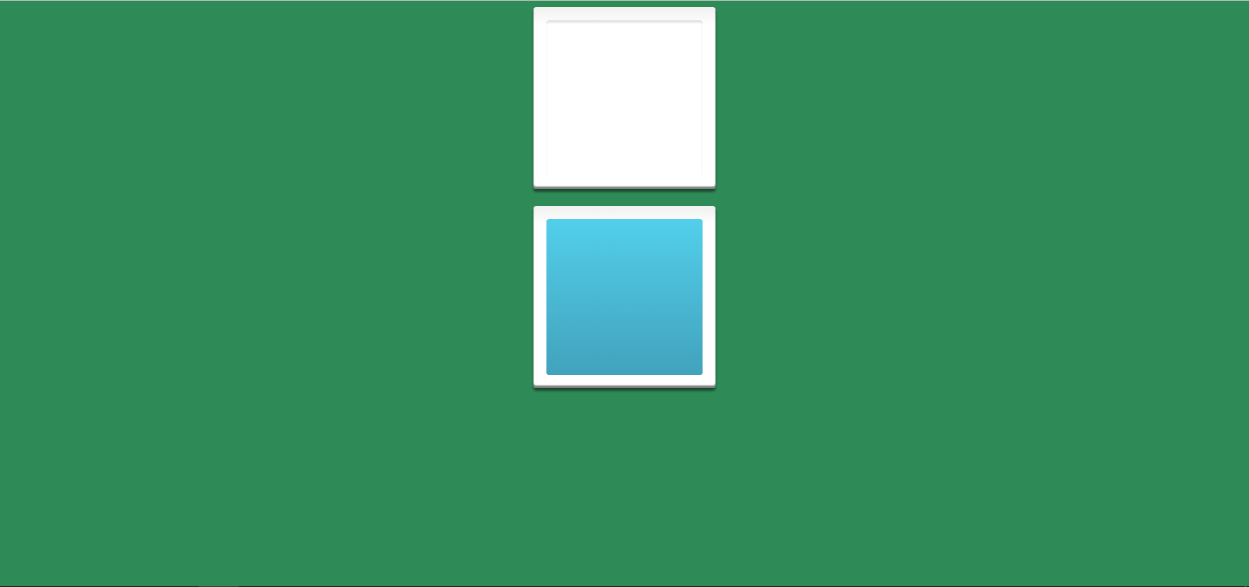

（e）外盒子（box1，box3）都增加一个下移1px的inset白色阴影和一个原位置的1px的黑色阴影。参考效果见上面的图，上面的盒子红色边（左和上）就是inset造成的（本来是白色），上面的盒子蓝色边（右和下）就是另一个阴影造成的（本来是黑色）。这个主要用于增加一个框，凸出3D效果。
完成后截屏：
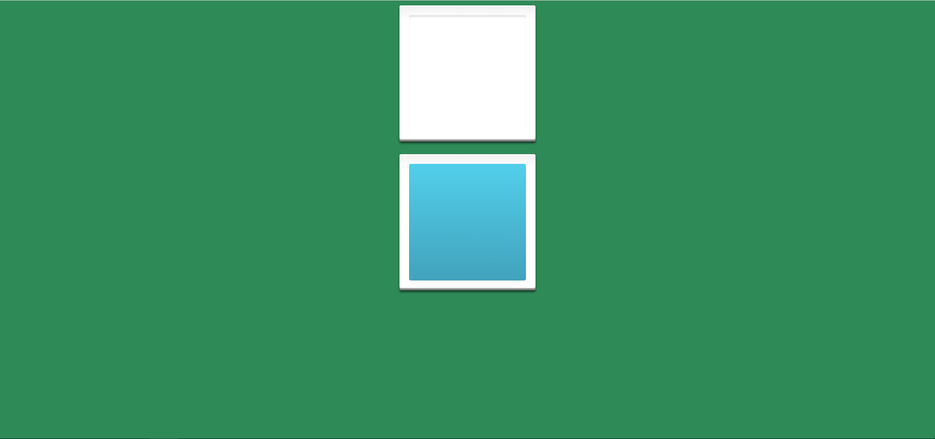
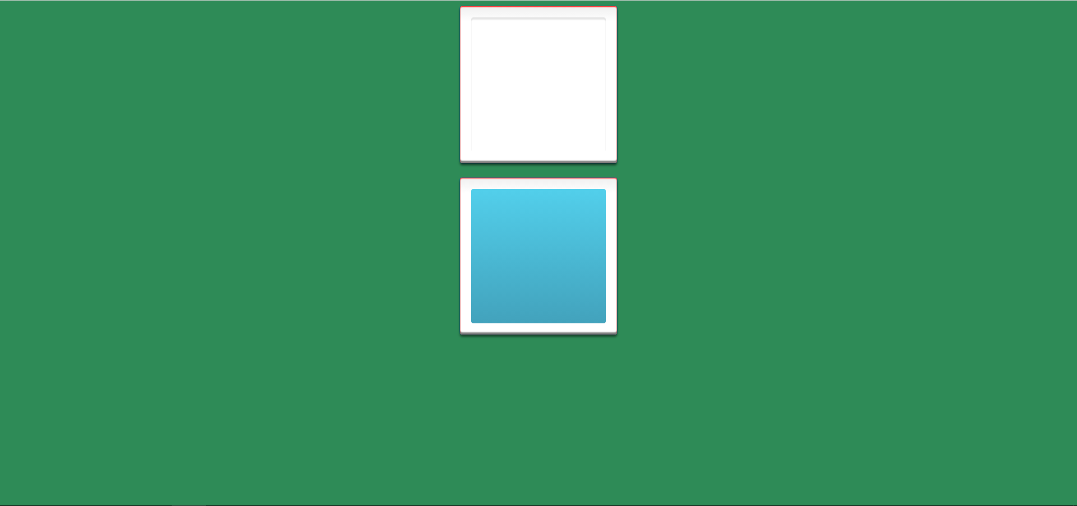
（f）内盒子（box2，box4）也增加一个边框。box2采用下移1px的模糊度为5px的inset黑色阴影（透明度0.1）。box4采用下移1px的模糊度为5px的inset白色阴影（透明度0.2）。最后的效果如下图。
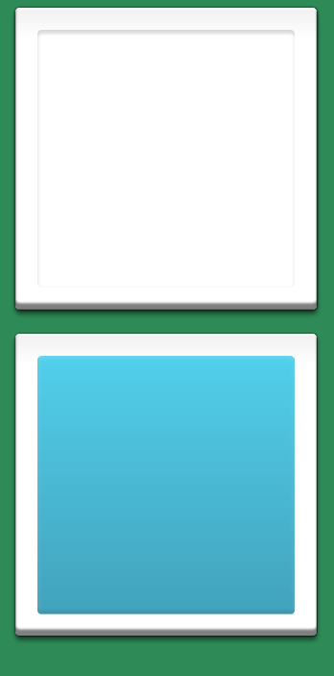

完成后截屏：
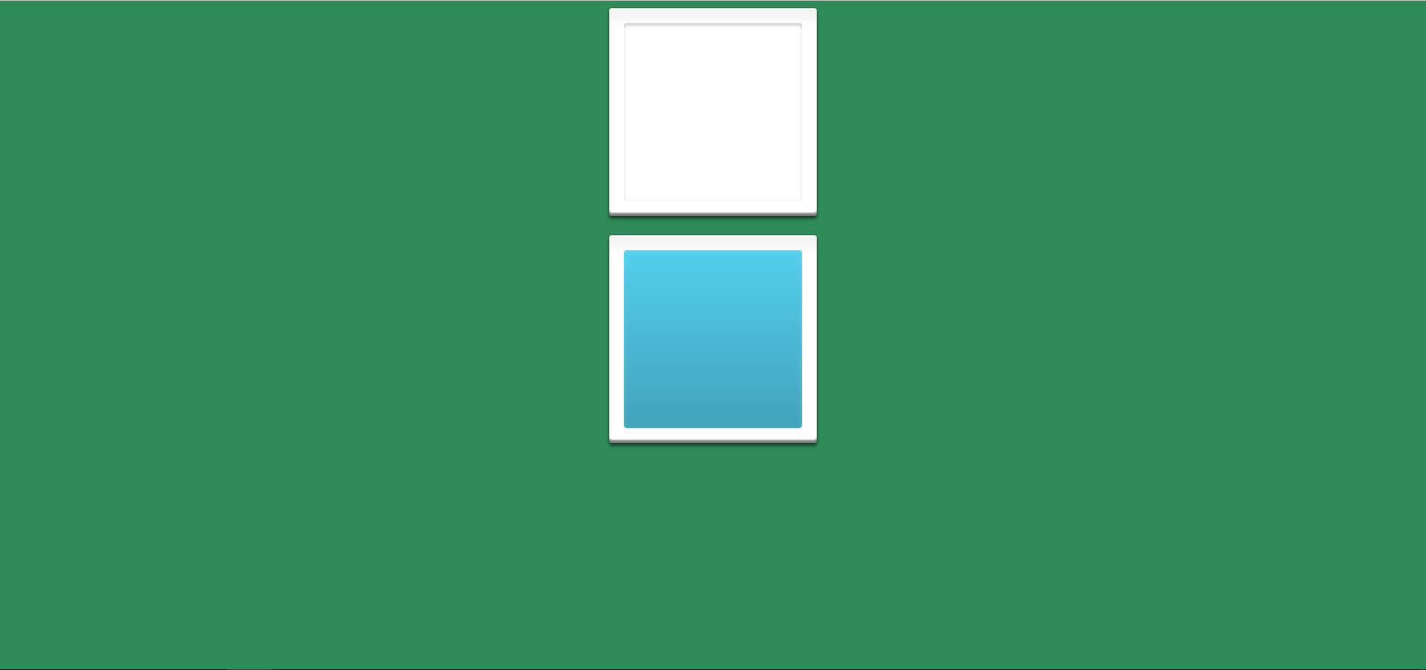
在（1）的基础上增加的样式：
#box1,#box3 {
box-shadow: inset 0 -0.2rem 0.1rem rgba(0,0,0,0.5), 0 0.2rem 0.2rem rgba(0,0,0,0.5), inset 0 1px 0.1rem white, 0 0 1px black;
}

#box2 {
box-shadow: inset 0 0.2rem 0.1rem rgba(0,0,0,0.1), inset 0 1px 5px rgba(0,0,0,0.1);
}

#box4 {
box-shadow: inset 0 1px 5px rgba(255,255,255,0.2);
}
（g）用通配符加上box-sizing:border-box。把这两个框通过修改高度宽度、padding、border-radius和立体感的厚度变为下图：
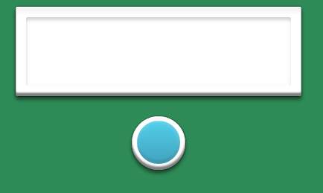

完成后截屏：
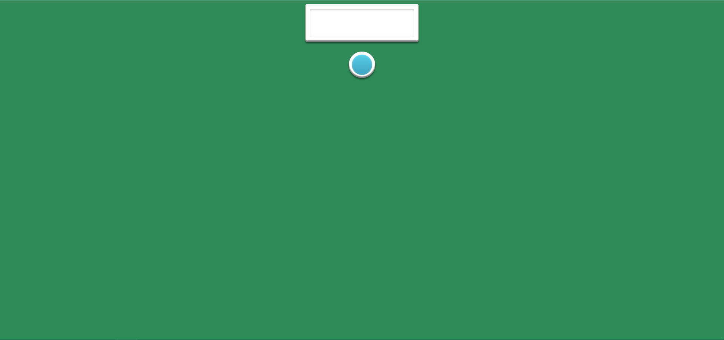
（h）把box1改为相对定位，并把box3放到box1里面去，并得到下图：
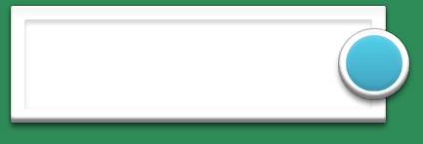
完成后截屏：
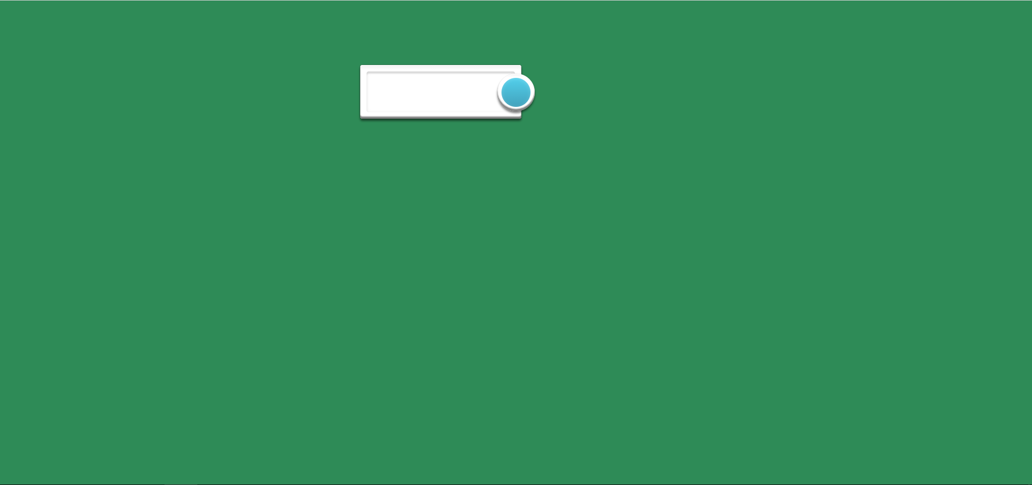
在（6）的基础上增加的样式：
* {
box-sizing: border-box;
}

#box1 {
height: 5rem;
width: 15rem;
padding: 0.6rem;
position: relative;
top: 5.5rem;
left: -7rem;
z-index: -1;
}

#box3 {
height: 3.5rem;
width: 3.5rem;
border-radius: 50%;
padding: 0.4rem;
}

#box4 {
border-radius: 50%;
}
（i）在鼠标悬浮在box4上时背景颜色在0.3秒内用ease-out过渡到rgb(82, 207, 235)（原来是渐变色），cursor取值pointer，此时按钮会闪一下，见shadow-box.mp4
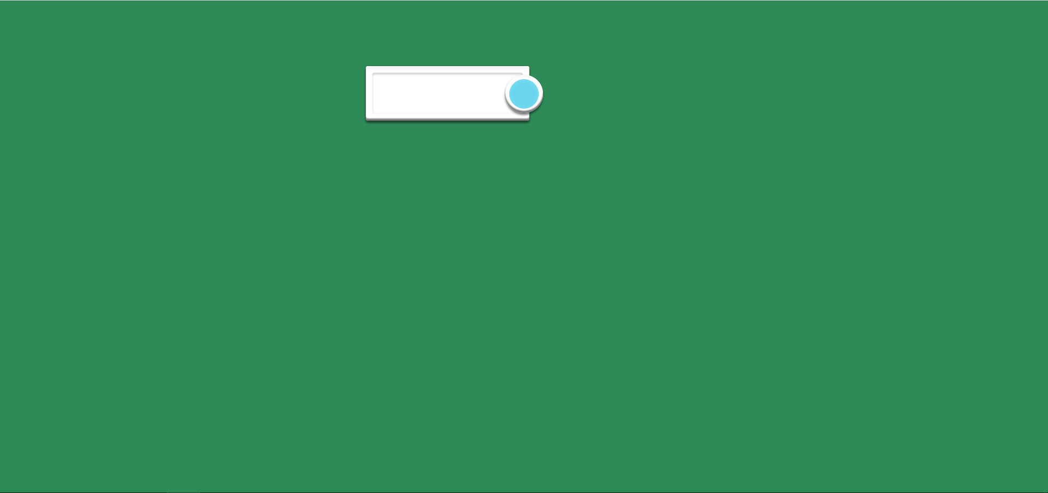
（j）当点击box4时，增加两个嵌入阴影：inset 0px 0px 5px rgba(0,0,0,0.3), inset 0px 3px 4px rgba(0,0,0,0.3)。目的是让按钮上部出现黑色阴影，有按键的感觉，见shadow-box.mp4
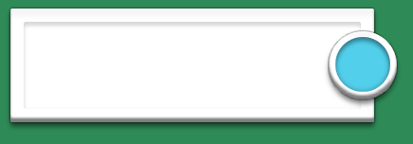
完成后截图：
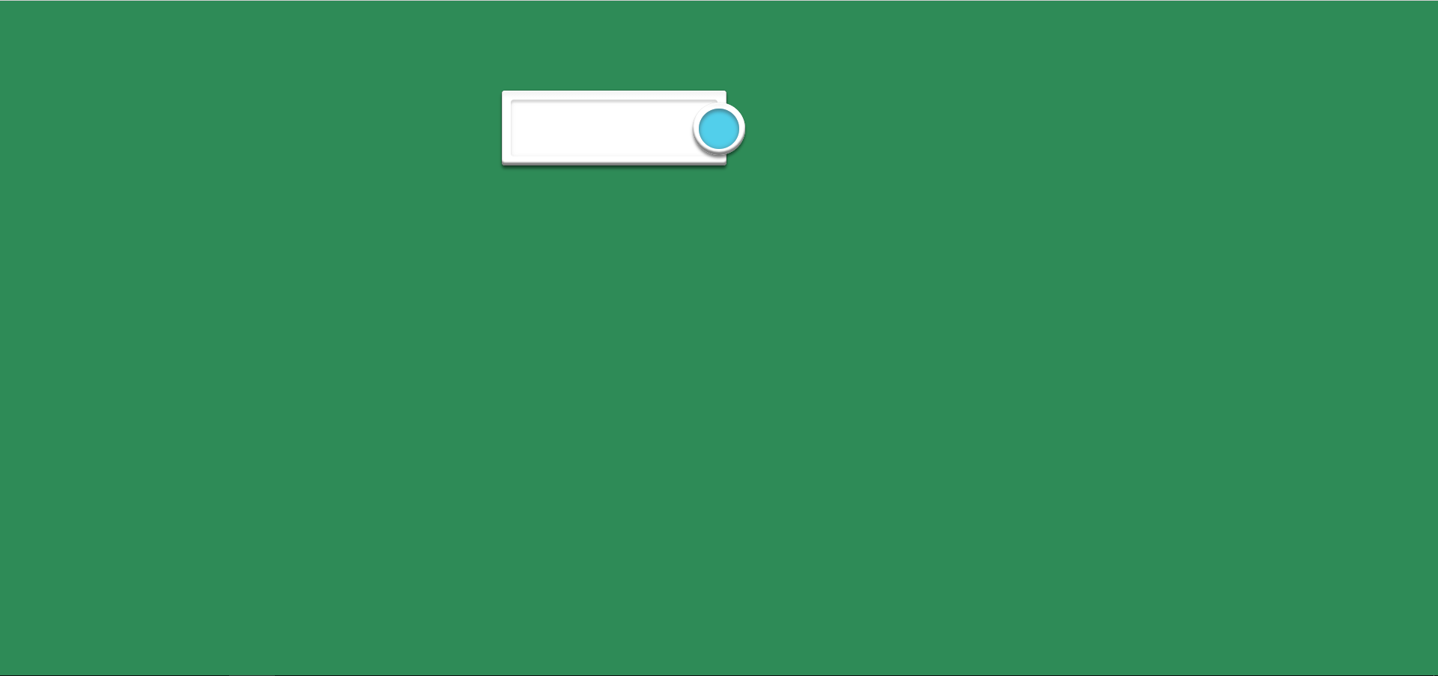
样式(box-shadow.html)：
<style>
body {
background-color: seagreen;
}

html {
font-size: 16px;
}

#box1 {
width: 12rem;
height: 12rem;
margin: 0 auto;
padding: 1rem;
background: rgba(200,200,200,1);
}

#box2 {
height: 100%;
width: 100%;
background: white;
}

#box3 {
width: 12rem;
height: 12rem;
margin: 0 auto;
padding: 1rem;
background: rgba(200,200,200,1);
}

#box4 {
height: 100%;
width: 100%;
background: rgb(82, 207, 235);
}

#box1,#box3 {
background: linear-gradient(rgb(240,240,240), rgb(255,255,255) 10%);
border-radius: 0.2rem;
}

#box2,#box4 {
border-radius: 0.2rem;
}

#box4 {
background: linear-gradient(rgb(82, 207, 235), rgb(66,162,188));
}

#box1,#box3 {
box-shadow: inset 0 -0.2rem 0.1rem rgba(0,0,0,0.5), 0 0.2rem 0.2rem rgba(0,0,0,0.5), inset 0 1px 0.1rem white, 0 0 1px black;
}

#box2 {
box-shadow: inset 0 0.2rem 0.1rem rgba(0,0,0,0.1), inset 0 1px 5px rgba(0,0,0,0.1);
}

#box4 {
box-shadow: inset 0 1px 5px rgba(255,255,255,0.2);
}

* {
box-sizing: border-box;
}

#box1 {
height: 5rem;
width: 15rem;
padding: 0.6rem;
position: relative;
top: 5.5rem;
left: -7rem;
z-index: -1;
}

#box3 {
height: 3.5rem;
width: 3.5rem;
border-radius: 50%;
padding: 0.4rem;
}

#box4 {
border-radius: 50%;
}

#box4:hover {
background: rgb(82,207,235);
transition-property: background-color;
transition-duration: 0.5s;
transition-timing-function: ease-out;
cursor: pointer;
}

#box4:active {
box-shadow: inset 0 1px 5px rgba(255,255,255,0.2), inset 0px 0px 5px rgba(0,0,0,0.3), inset 0px 3px 4px rgba(0,0,0,0.3);
}

</style>

【完成情况】
是否完成了下面实验题目？(√完成 ×未做，r%完成率)
1 [√] 2 [√] 3[√] 4 [√] 5 [√] 6[√] 7[√] 8[√] 9[√]

【实验体会】
写出实验过程中遇到的问题，解决方法和自己的思考；并简述实验体会（如果有的话）。
实验中9.(b)好像有错误
【交实验报告】
(a) 每位同学单独完成本实验内容并填写实验报告。
(b) 截止时间：2021年4月22日 23:00（周四）
上交作业网站：http://172.18.187.251/netdisk/default.aspx?vm=18web
文件夹: /实验上交/html7
上传文件：(1) 学号_姓名_htm7.doc (实验报告) （不要交PDF文件）
(2) 学号_姓名_ html7.rar (包含完成最后步骤的html及其相关文件)

